Ministero dell’ Istruzione
ISTITUTO COMPRENSIVO VISCONTEO
Via Circonvallazione B, 3 - 26025 PANDINO (Cr)
Tel. 0373/90286 – Fax 0373/90069
e-mail cric81900q@pec.istruzione.it - cric81900q@istruzione.it

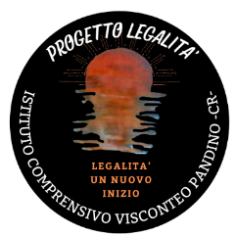
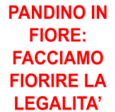

Noi studenti dell’Istituto Comprensivo Visconteo di Pandino, in occasione della Settimana della Legalità, abbiamo dato vita all’iniziativa

“Pandino in fiore: facciamo fiorire la legalità!”
Con questi fiori colorati, realizzati da noi nelle diverse sedi, vogliamo lanciare un messaggio di gioia, di speranza, di legalità, di rispetto, perché siamo convinti siano valori fondamentali anche per il nostro paese.
Non ci resta allora che augurarvi
una Buona Settimana della Legalità!

I ragazzi del laboratorio LEGALITA’
dell’ IC VISCONTEO DI PANDINO

